**MANUAL DE USUARIO**

Norberto Gómez Roberto Molfino Daniel Triviño Alex Vidal

1º CFGS Desarrollo Aplicaciones Web

**Aplicación para la gestión de un Supermercado**

Contenido

Introducción 3

Administrador 4

Pestaña – Usuario 4

Pestaña – Categoría 4

Pestaña – Productos 5

Cliente 6

Pestaña – Datos 6

Pestaña – Productos 6

Pestaña – Carro de compra 7

Pestaña – Pedidos 7

# Introducción

El programa consistirá en la creación de una interfaz amigable para la correcta administración de la base de datos de un supermercado. Se podrá acceder de diferente manera dependiendo de los privilegios con los que el usuario cuente.

El acceso puede ser como administrador para la gestión, creación y el borrado de usuarios, categorías y productos.

También se podrá acceder como cliente, donde se podrá gestionar un listado de productos y realizar una compra online de los artículos que contiene el supermercado.

Para acceder al programa, lo primero será rellenar los campos de “usuario” y “contraseña” de la ventana principal que aparecerá al abrir el programa.

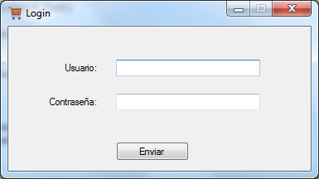

## Administrador

En el caso de que el acceso sea de tipo administrador aparecerá una ventana con las siguientes opciones:

### Pestaña – Usuario

* Se podrá modificar, dar de alta o borrar a los diferentes usuarios.

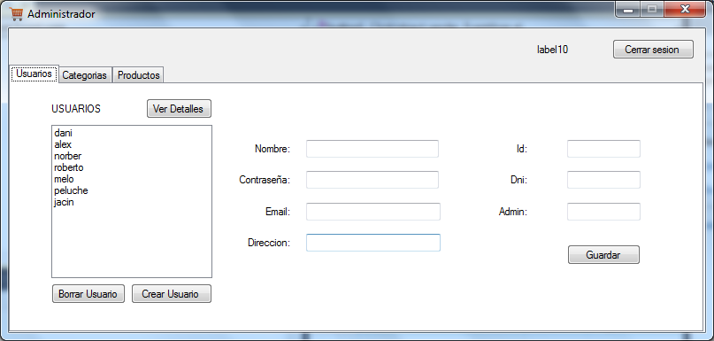

### Pestaña – Categoría

* En la siguiente pestaña se podrá crear, ver los datos o bien eliminar las categorías de los productos del supermercado.

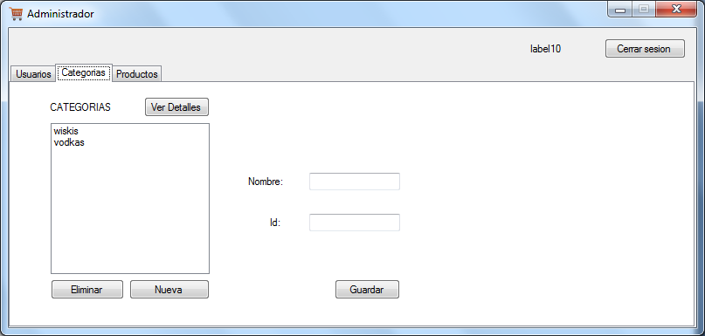

### Pestaña – Productos

* Otra opción disponible en otra pestaña, será acceder, modificar y borrar todos los productos de los que dispondrá el supermercado.

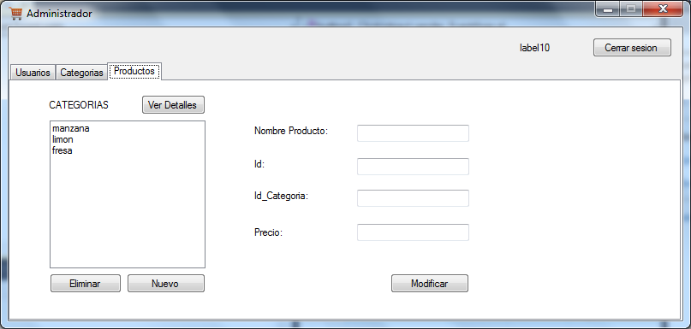

* Por último, situado en la esquina superior derecha estará la opción de salir del programa y desconectarse.

## Cliente

En el caso de acceso sea de tipo cliente las opciones de la ventana serán las siguientes:

### Pestaña – Datos

* En esta primera pestaña, el cliente podrá ver sus datos y podrá modificar su dirección.

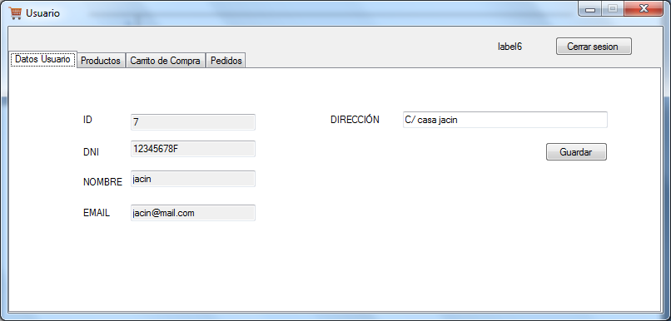

### Pestaña – Productos

* Seguidamente el cliente podrá acceder a un listado de los productos disponibles, así como, visualizar los datos de cada uno de los productos seleccionados.

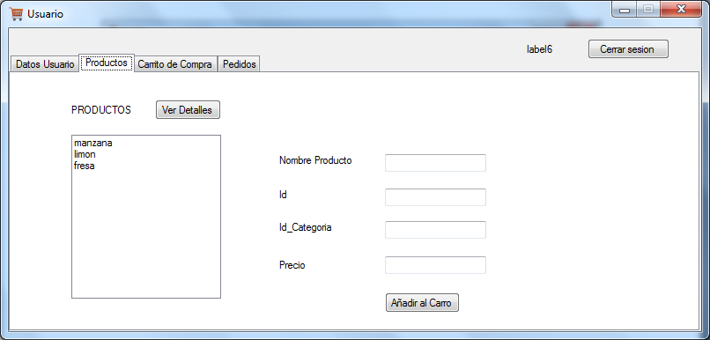

### Pestaña – Carro de compra

* A continuación tendrá una lista detallada de su carro de la compra, desde la cual podrá eliminar productos no deseados, o bien, finalizar la compra.

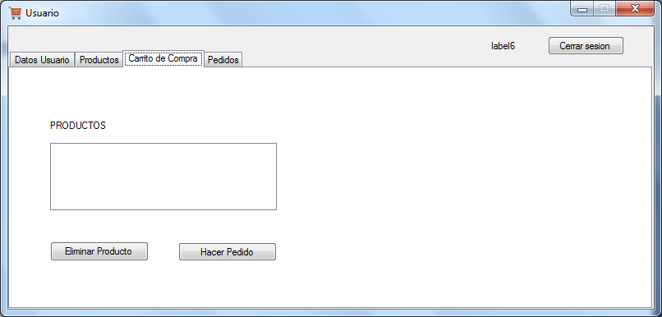

### Pestaña – Pedidos

* Finalmente se mostrará una lista de los pedidos realizados por el cliente, con la fecha de pedido. También se podrá ver un pedido detallado, seleccionándolo y a apretando el botón “ver pedidos”.

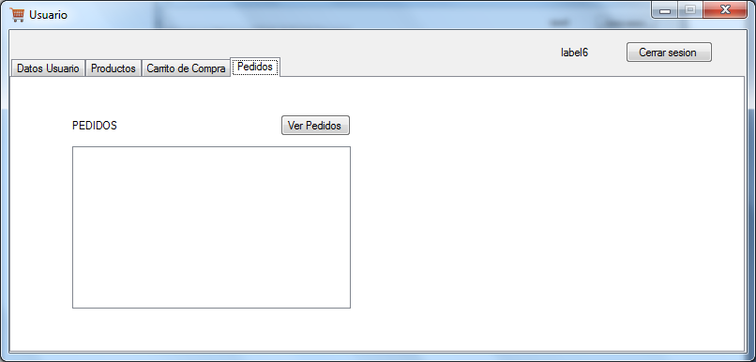

* Por último, situado en la esquina superior derecha estará la opción de salir del programa y desconectarse.